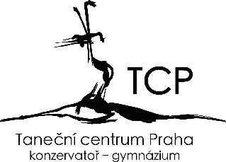

V Praze 23. března 2022

Konzervatoř - gymnázium Taneční centrum Praha pomáhá mladým ukrajinským tanečníkům

Taneční centrum Praha, konzervatoř - gymnázium připravilo speciální stipendijní program pro ukrajinské studenty. Ten zahrnuje v případě potřeby dopravu od hranic do Prahy, ubytování v internátu konzervatoře i v soukromí - ve spolupráci s rodiči našich kmenových studentů.

Hlavním smyslem je tréninkový a vzdělávací program dle věku a úrovně dosavadního vzdělání, včetně zajištění materiálních podmínek jako jsou učebnice, pomůcky, obědy ve školní jídelně apod. Stipendium představuje stoprocentní krytí všech výše uvedených nákladů.

„V současné době jsme přijali již 12 studentů. V prvních čtrnácti dnech absolvují adaptační jazykový program a jsou rozřazeni do skupin praktické výuky dle věku a dosavadního vzdělání. Pro usnadnění průběhu jejich adaptace jsme posílili sbor o 2 pedagogy tance z Ukrajiny. Studenti budou následně zařazeni i do teoretické výuky, popř. vytvoříme další studijní skupiny.

Na naše představení Letem světem, které jsme odehráli v neděli 20. března v Divadle na Vinohradech, jsme nabídli 280 vstupenek ukrajinským hostům zdarma. Potěšila nás jejich hojná účast. Věříme, že jsme jim alespoň na chvíli umožnili zapomenout na jejich nelehkou současnou situaci.

Velkou pomocí jsou zahraniční studenti a zaměstnanci z jazykově blízkých zemí, kteří u nás studují a pracují již několik let. Děkuji všem spolupracovníkům, rodičům a studentům, kteří v této těžké době „přiložili ruku k dílu“ - za jejich ochotu, vstřícnost a obětavost.“, říká Jan Schneider, ředitel konzervatoře.

Taneční centrum Praha je novým typem konzervatoře, která v sobě spojuje gymnaziální a umělecké vzdělání, propojuje výuku klasických a moderních tanečních technik a metod, včetně těch úplně nejnovějších, s inscenační praxí současného tanečního divadla.

Kontakt pro média: tel: 220 611 980, tcp@tanecnicentrum.cz

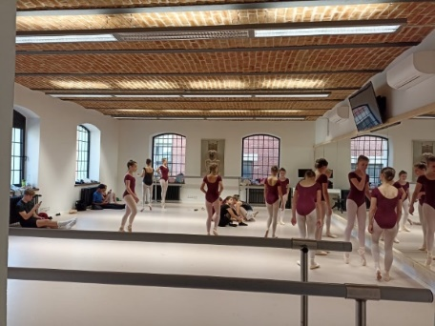
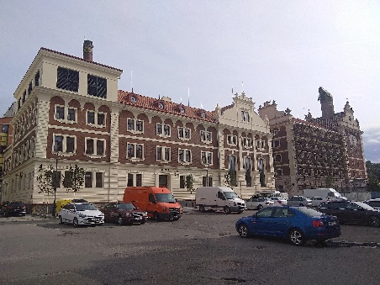
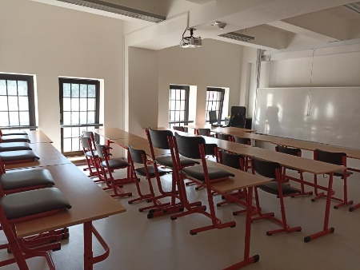
v

